**##Link code mẫu: bit.ly/2xm6Bfo**

**Bài 1: Làm quen với VisualStudio, viết chương trình ‘Change the World!’.**

* Làm quen với VisualStudio:
* Cách tạo project.
* Giới thiệu về ToolBox, Solution Explorer, Properties,….
* Cách chạy một chương trình trên VisualStudio.
* Thực hành: Chương trình ‘Change the World!’:
* Sử dụng một số controls cơ bản (Label, Textbox, Button, MessageBox).
* Sửa đổi properties của controls.
* Bắt sự kiện khi người dùng tác động vào controls.

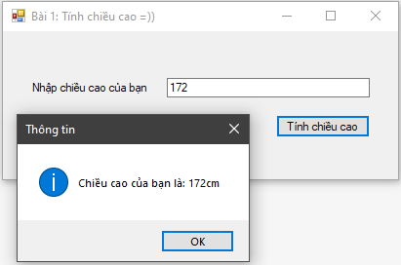

* Các bước thực hiện:

1. Kéo form

* Sử dụng Toolbox để kéo các control. Vào View>Toolbox hoặc nhấn Ctrl+Alt+X để mở Toolbox.

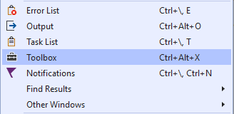

* Tìm control và kéo vào form. Ở bài này để có thể viết chương trình “Change the World” chúng ta cần sử dụng Label, TextBox và Button:

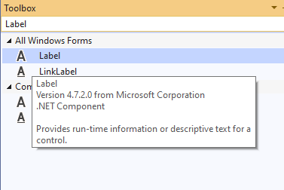

1. Đặt tên cho các controls

* Mở tab Properties lên. Vào View>Properties Window hoặc nhấn F4 (Cách đơn giản hơn là chọn vào control cần sửa property và bấm 1 phím bất kì [Ở đây mình thường nhấn dấu cách]).

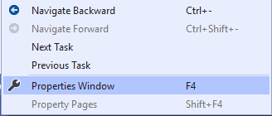

* Khi bật tab Properties lên, tìm đến thuộc tính Text [để sửa đổi chuỗi mà control hiển thị ra ngoài] và Name [để đặt tên cho control]. 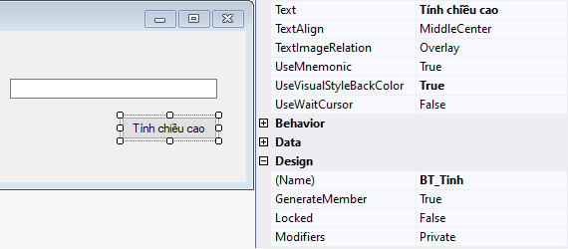

1. Bắt sự kiện

* Vào Propeties chọn vào hình ‘Sét’ và double click vào sự kiện muốn bắt (Có thể double click lên control Visual Studio sẽ mặc định bắt sự kiện cơ bản của control).

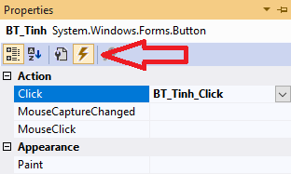

1. Code

* Sau khi bắt sự kiện, Visual Studio sẽ tạo cho chúng ta 1 hàm để sử lý sự kiện đó.

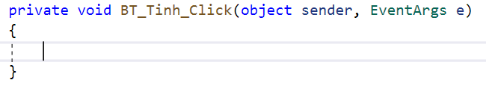

* Công việc còn lại là viết code vào hàm:

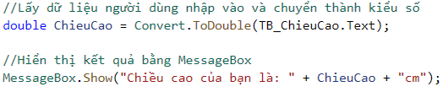

**Bài 2: Nắm bắt 1 số câu lệnh trong C#.**

* Lý thuyết:
* Cách viết hàm, gọi hàm, truyền tham số.
* Một số câu lệnh thông dụng: for, if-else,….
* Thuật toán kiểm tra các loại số cơ bản.
* Thực hành: viết chương trình kiểm tra một số loại số cơ bản

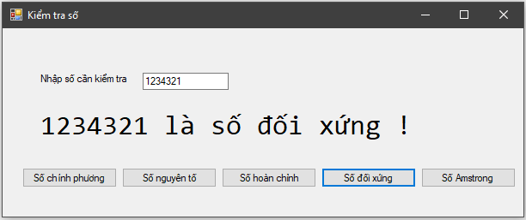

* Các bước thực hiện:

1. Kéo form và chỉnh sửa property cho các controls.
2. Viết các hàm kiểm tra số: Số chính phương, Số nguyên tố, Số hoàn chỉnh/hoàn hảo, Số Amstrong, Số đối xứng.
3. Viết code vào các hàm xử lý sự kiện.

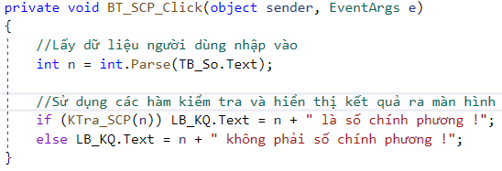

**Bài 3: Giới thiệu về Delegate.**

* Lý thuyết:
* Tìm hiểu thêm về ComboBox.
* Cách viết một delegate.
* Khai báo một delegate.
* Sử dụng delegate.
* Thực hành: Sử dụng Delegate đối với bài kiểm tra số.

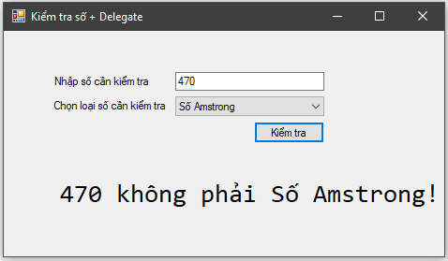

* Các bước thực hiện:
  1. Kéo form và chỉnh sửa property cho các controls.
  2. Thêm items cho ComboBox:
  + Vào Properties tìm đến thuộc tính Items

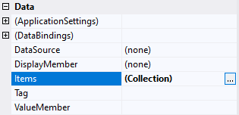

* + Thêm item vào (Mỗi dòng tương đương với 1 item)

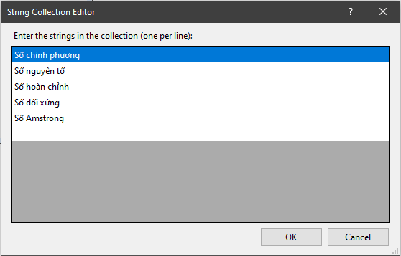

* 1. Khai báo Delegate và đối tượng của Delegate

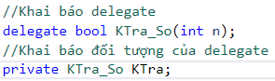

* 1. Xác định loại số mà người dùng muốn kiểm tra
  + Bắt sự kiện SelectedIndexChange cuar ComboBox:

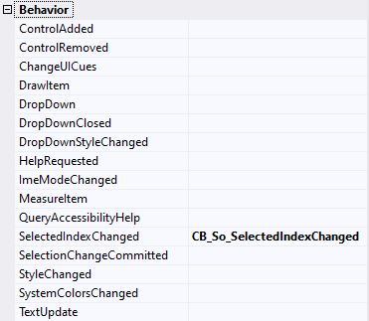

* + Sử dụng thuộc tính SelectedIndex của ComboBox để xác định loại số

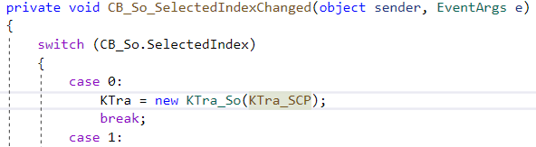

* 1. Bắt sự kiện cho các hàm sử lý sự kiện.

**Bài 4: Thread trong C#**

* Lý thuyết:
* Tìm hiểu thêm về RickTextBox.
* Cách khai báo một Thread.
* Sử dụng Thread.
* Sự khác nhau giữa dùng Thread và không dùng Thread.
* Một số từ khóa tìm hiểu thêm: Xử lý đồng bộ, Vòng đời của một Thread, Cách tạm dừng/ tiếp tục Thread,….
* Thực hành: Sử dụng Thread đối với bài kiểm tra số.

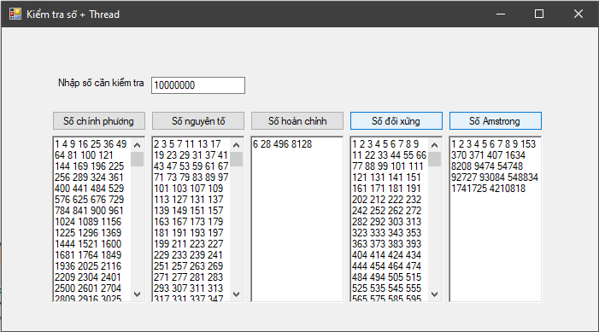

* Các bước thực hiện:

1. Kéo form và chỉnh sửa property cho các controls.
2. Khai báo Thread tương ứng với mối Button kiểm tra số.

* Cách 1: Viết hàm và truyền hàm vào Thread.

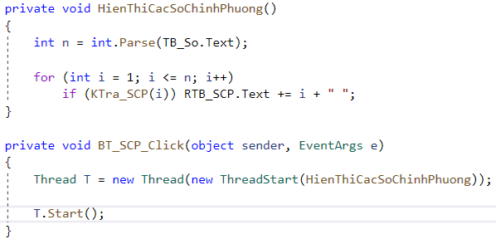

* Cách 2: Viết hàm trực tiếp trong Thread.

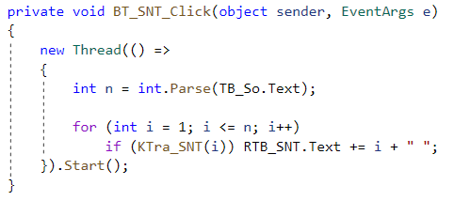

**Bài 5: Khái niệm về lớp trừu tượng (abstract), cách viết class trong C#**

* Lý thuyết:

1. Nắm bắt cú pháp về abstract class, kế thừa, ghi đè (override),….
2. Tìm hiểu thêm về NumericUpDown, DataGridView.

* Thực hành: Sử dụng class để lưu dữ liệu cho các Object.

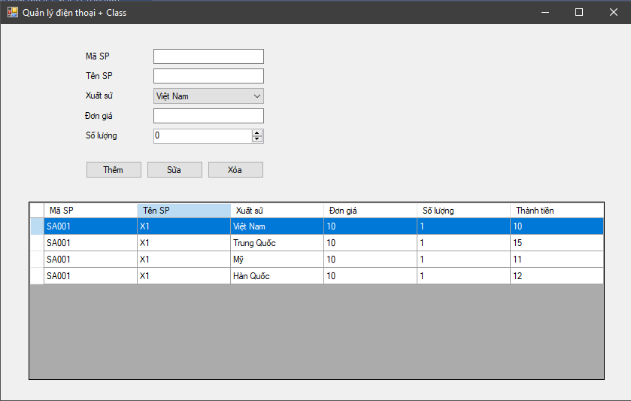

* Các bước thực hiện:

1. Viểt class abstract, class dẫn xuất.

* Class abstract:

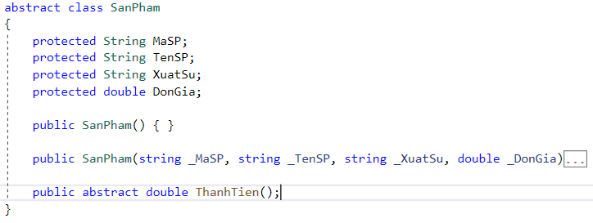

* Class dẫn xuất:

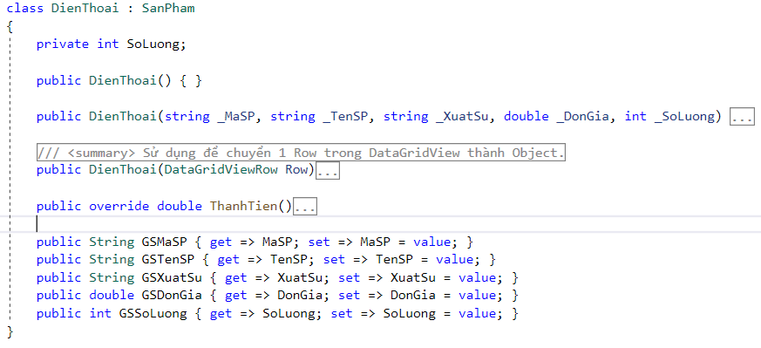

1. Kéo form và chỉnh sửa property cho các controls.
2. Bắt sự kiện cho các controls.
3. Áp dụng các class đã viết để thực hiện việc đẩy dữ liệu vào DataGridView và lấy dữ liệu ra.

**Bài 6: Sử dụng SQL để lưu dữ liệu.**

* Lý thuyết:
* Cách sử dụng Microsoft SQL Server Management Studio cơ bản.
* Tạo mới CSDL, tạo bảng, thêm dữ liệu,….
* Một số câu lệnh SQL cơ bản (insert, update, delete, select).
* Cách kết nối tới CSDL trong WinForm.
* Áp dụng vào Bài 5 để lưu lại dữ liệu người dùng nhập.
* Thực hành: Đẩy dữ liệu của bài số 5 lên SQLSever.

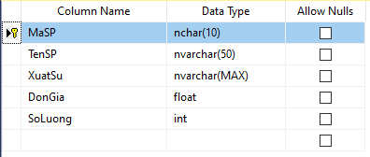

* Các bước thực hiện:

1. Tạo CSDL trên SQLSever.
2. Tạo Class kết nối, giao tiếp với DataBase.

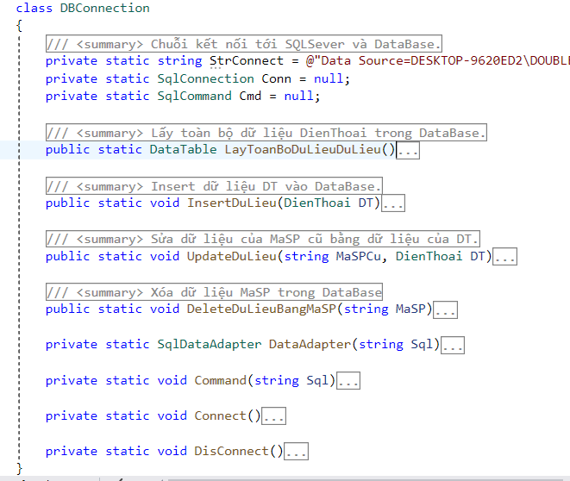

1. Sửa lại các hàm xử lý sự kiện sử dụng Class kết nối đã viết ở bước 2.